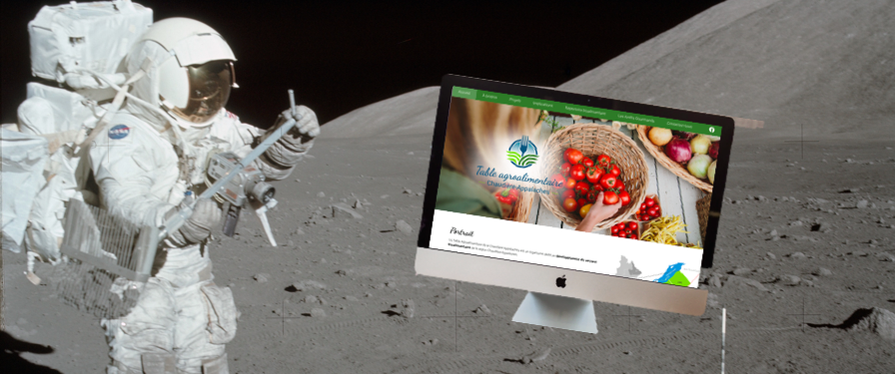
Communiqué de presse
Pour diffusion immédiate

Un petit pas sur la toile, un grand pas pour la Table.

Sainte-Marie, le 3 décembre 2020 – La Table Agroalimentaire de la Chaudière-Appalaches lance aujourd’hui son nouveau site internet : www.taca.qc.ca

Efficient et beau
Pour continuer de s’inscrire dans sa mission d'assurer un lien d'information et de collaboration entre les structures de développement et de concertation provinciales et régionales, la Table agroalimentaire se dote d’une plateforme internet adaptative créé avec l’agence Numérique de Thetford Mines.

Connecté!
Développé avec un budget responsable, ce site multifonctionnel donne une vitrine évolutive à la Table, favorise la publication rapide du contenu, héberge une base de données connectée aux entreprises bioalimentaires de la région ainsi qu’un outil d’infolettre et intègre le volet Arrêts Gourmands et sa carte interactive. En janvier 2021, il mettra également à disposition des partenaires, ménages et institutions, un répertoire dynamique des entreprises agroalimentaires de Chaudière-Appalaches.

Orienté réseaux sociaux
Aujourd’hui la communication avec le milieu et la population s’oriente de plus vers le partage d’information et la collaboration par les plateformes sociales. Ce site internet a donc été pensé comme un outil d’arrière-plan de diffusion de contenu. Les facebook, linkedin, instagram de la Table et des Arrêts Gourmands, en coopération avec les partenaires, porteront ensuite les projets au front.

Ce projet est rendu possible grâce au financement de l’entente sectorielle pour le développement du secteur bioalimentaire de la Chaudière-Appalaches et ses partenaires signataires : le Ministère de l’Agriculture, des Pêcheries et de l’Alimentation du Québec (MAPAQ), la Fédération de l’Union des Producteurs Agricoles de la Chaudière-Appalaches (UPA), les MRC, la Ville de Lévis et le Ministère des Affaires municipales et de l’Habitation (MAMH).
-30-
Source :
Lucas Grolleau,
Chargé de projets et de communication à la Table Agroalimentaire de la Chaudière-Appalaches
lucas.grolleau@taca.qc.ca,
@tableagroca / @arretsgourmandsca

